RepairCafé am 27. August 2019 im Rosenwerk
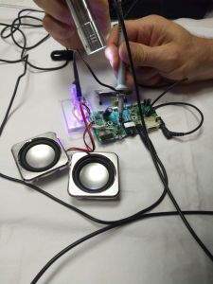
Mit selbst gebackenem Apfelkuchen von einem unserer Helfer warteten wir auf die ersten Gäste.
Der erste Besucher kam mit einem Anschlusskabel für einen Silvercrest „STGG 1800 A1“ Elektrogrill, der nicht mehr zuverlässig funktionierte. Gemeinsam demontierten wir den Stecker, um die Kontakte zu reinigen. Da der Besucher den Grill nicht mitgebracht hatte, wird er ihn zu Hause testen.
Zusammen mit einem selbst gebackenen Pflaumenkuchen fand ein „Fritz!Phone M2“ DECT-Mobiltelefon von AVM, das nicht mehr klingelte, den Weg zu uns. Wir reinigten die Federkontakte des Lautsprechers und überprüften den korrekten Sitz. Danach funktionierte es wieder.

Der nächste Gast brachte zwei Kopfhörer und einen Lautsprecher mit. Wir halfen ihm beim Anbringen neuer Klinkenstecker.
Das letzte Gerät des Tages, ein Lenovo „E420s“ Laptop, stürzte immer ab, wenn die Besitzerin ihr iPhone anschloss. Gemeinsam suchten wir im Internet nach der Bluescreen-Fehlermeldung und deinstallierten das fehlerhafte Windows-Update. Danach aktualisierten wir noch iTunes. Da einige Tasten nicht zuverlässig funktionierten, reinigten wir die Tastatur mit Druckluft.
Heute konnten wir 7,2 kg Elektroschrott vermeiden.
- Georg

